吉林省公务员录用考试网上缴费指南
尊敬的各位考生：
按国家规定：通过资格审查的报考者需要登录吉林省公务员考试网站（www.jlgwyks.cn）进行网上报名确认。报名确认主要包括：考生承诺遵守考试纪律、上传照片、缴纳考试费用。
本中心与国内领先的第三方支付平台---易宝支付（www.yeepay.com）合作，易宝支付平台支持包括工、建、农、中、交、招等20多家银行近100种银行卡网上支付进行缴费，同时支持用移动神州行充值卡支付进行网上缴费，并提供7×24小时服务。
一、用银行卡缴费：
1、银行卡网上银行开通：
各银行对开通网上支付有不同的规定，一般都需要持有效身份证明去银行营业网点柜台签约开通网上支付功能，并购买动态口令卡或U盾，然后回来在计算机上安装U盾及银行控件软件，即可实现网上在线支付。
常见银行开通与限额说明：
工商银行 银行客服电话：95588，覆盖区域：全国，支持卡种：借记卡(灵通卡)、信用卡
网上银行开通方法：柜台申请开通，2006年9月1日起未申请口令卡和USBKEY的单笔单天限额300元
工商银行网站：http://www.icbc.com.cn/
农业银行 银行客服电话：95599，覆盖区域：全国，支持卡种：金穗借记卡
网上银行开通方法：指定柜台，开通后无限额
农业银行网站：http://www.95599.cn
建设银行 银行客服电话：95533，覆盖区域：全国，支持卡种：储蓄卡 (借记卡)
网上银行开通方法：柜台申请开通，开通后，单笔限额5000元，单日限额2万元
建设银行网站：http://www.ccb.cn
招商银行 银行客服电话：95555，覆盖区域：全国，支持卡种：一卡通卡（借记卡）、信用卡
网上银行开通方法：大众版网上、电话开通，专业版柜台开通
大众版单笔限额 5000元，单日1万元，专业版无限额
招商银行网站：http://www.cmbchina.com/
特别提醒：不要在网吧等公开场合使用银行卡支付，以免泄露卡号密码；
使用前注意给电脑查杀病毒，以免银行卡被盗造成损失。
更多银行卡开通使用信息请参考： http://www.yeepay.com/html/help/bank.shtml
2、银行卡支付缴费流程：
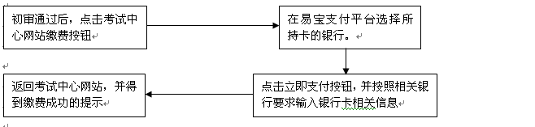
二、神州行充值卡缴费
1、神州行充值卡缴费：
特点：无须开通 、无须安装、简单快捷、安全可靠
方式：购买足够面值的移动神州行充值卡（可多张卡），刮开密码按提示流程即可完成缴费。余额将在2天内打入用户在支付过程中预留的银行卡里。
特别提醒：用神州行充值卡支付的手续费是按神州行充值卡面值的20% 收取！请参考使用！
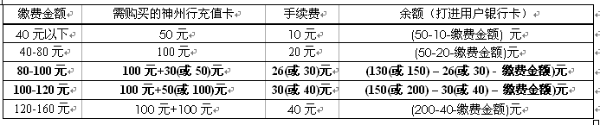
关于用神州行充值卡支付的信息，请参考：
http://www.yeepay.com/html/help/payshenzhouxing_1_2.shtml

2、神州行充值卡缴费流程：
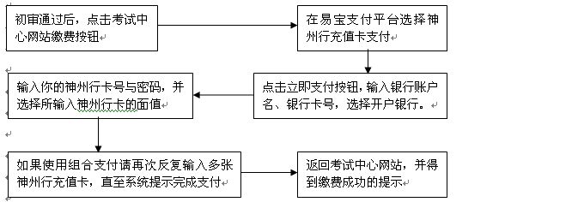
三、易宝支付7×24小时客服：
关于银行卡支付和神州行充值卡支付的各项事宜，请通过以下方式联系易宝支付：
- 在线客服：请点击www.yeepay.com网站首页最下面倒数第二行最后的“在线客户”
- 个人客服专线：4001-500-800

